FŰNYÍRÓ BENZIN HTDT562ES-1

FIGYELMEZTETÉS: Használat előtt alaposan olvassa el a használati útmutatót.

1. SAYETY UTASÍTÁSOK

Utasítások
- Olvassa el figyelmesen az utasításokat. Ismerje a kezelőszerveket és a berendezés megfelelő használatát.
- Soha ne engedje, hogy gyermekek használják ezt a fűnyírót. Ha a fűnyírót más személynek adja át, adja át ezt a kézikönyvet is. Győződjön meg arról is, hogy ez a személy csak a szükséges utasítások kézhezvétele után használja a készüléket. A helyi törvények korlátozhatják a felhasználó életkorát.
- Soha ne nyírjon, amikor emberek, különösen gyerekek vagy állatok vannak a közelben.
- Ne feledje, hogy az üzemeltető vagy a felhasználó felelős a balesetekért vagy kockázatokért, amelyek más személyeket vagy azok tulajdonát érhetik.
- Ha szükséges, az eszköz biztonságos használatához vegyen részt egy tapasztalt személy által tartott képzésen.

Előkészítés
- A fűnyírás során mindig viseljen csúszásmentes lábvédőt és hosszú nadrágot. Ne használja a berendezést mezítláb vagy nyitott szandálban.
- viseljen egyéni védőfelszerelést, amely legalább a következőket tartalmazza: védőruha, kesztyű, lábvédő, maszk, szem- és hallásvédő.
- Gondosan vizsgálja meg a felszerelés helyét, és távolítson el minden idegen tárgyat, például köveket, játékokat, botot és drótokat.
- FIGYELMEZTETÉS - A benzin rendkívül gyúlékony.
  - Indítás előtt adjon hozzá üzemanyagot. Ne vegye le az üzemanyagtartály kupakját, amíg a gép fut, vagy amikor a gép forró.
  - Ha az üzemanyag kiömlött vagy kiszivárgott, ne próbálja meg beindítani a gépet, hanem vigye el a gépet a szivárgás helyétől, és kerülje a gyújtóforrás létrehozását, amíg a benzingőzök el nem oszlanak.
  - Csak a szabadban tankoljon, és tankolás közben ne dohányozzon.
  - Tárolja az üzemanyagot a kifejezetten erre a célra szolgáló tartályokban.
  - Cserélje ki biztonságosan az üzemanyagtartályt vagy a hibás benzincsapot.
- Cserélje ki a hibás kipufogókat.
- Használat előtt mindig ellenőrizze szemrevételezéssel, hogy a pengék, a pengeegység és a pengezár nem kopott vagy sérült-e. Az egyensúly fenntartása érdekében cserélje ki a nem jó állapotban lévő pengéket és pengegyütteseket. Mindig az ajánlott pengéket használja. Az ajánlott pengék listájáért forduljon a gyártóhoz vagy a kereskedőhöz. A nem ajánlott pengék meghibásodások, sérülések és balesetek kockázatát jelenthetik.
- A pengéket ki kell egyensúlyozni a megfelelő működés és a biztonságos munkavégzés érdekében.

Művelet
- Ne használja a gépet zárt térben, különben veszélyes szén-monoxid-kibocsátás keletkezhet.
- Csak nappali fényben vagy jó mesterséges fényben nyírjon. Mindig legyen jó a látótávolság.
- Lehetőség szerint kerülje a berendezés használatát zsíros füvön.
- A lejtőkön mindig legyen biztos a járásban.
- Sétálj, soha ne fuss.
- A fűnyírógépek esetében a lejtőkön keresztül nyírjon, soha ne felülről lefelé.
- A lejtőkön történő irányváltoztatáskor fokozott óvatossággal járjon el.
- Állítsa le a késeket, ha a fűnyírót szállítás közben meg kell dönteni, ha nem fűfelületeken halad át, és ha a fűnyírót a kaszálandó terület miatt szállítja.
- Ne nyírjon meredek lejtőkön.
- A fűnyírót rendkívül óvatosan billenjen meg vagy húzza maga felé.
- Soha ne használja a fűnyírót hibás védőburkolattal, vagy olyan biztonsági eszközök nélkül, mint a terelőlapok és/vagy gyűjtőedények, amelyek nincsenek a helyükön.
- Ne változtassa meg a motor konfigurációját, és ne növelje a sebességet.
- Indításhoz kapcsolja ki az összes lapátot, a sebességváltónak üres állásban kell lennie, a kipörgésgátló kart ki kell engedni. Állítsa a lábát jól távolabb a késekhez.
- A motor beindítása vagy beindítása előtt figyelmesen olvassa el és értse meg az összes utasítást.
- Ne döntse meg a fűnyírót a gép indításakor, és ne kapcsolja be a motort, kivéve, ha a fűnyírót az indításhoz meg kell dönteni. Ebben az esetben ne döntse meg a feltétlenül szükségesnél jobban, és csak a felhasználótól legtávolabb eső részt emelje meg.
- Ne indítsa el a gépet úgy, hogy a kidobónyílás előtt áll.
Ne tegye a kezét vagy lábát a forgó alkatrészek közelébe vagy alá. Tartsa tisztán a fűkiszedő száját.
- Soha ne vigye vagy hordozza a fűnyírót, miközben a gép fut.
- Állítsa le a gépet, és húzza ki a gyújtáskulcsot, húzza ki a gyújtógyertyát a gyújtógyertyából:
  - A fűelszívó tisztítása vagy duguláselhárítása előtt.
  - A fűnyíró ellenőrzése, tisztítása és a fűnyírón végzett munka előtt.
  - Egy tárgynak való ütközés után. A fűnyíró újbóli használata előtt vizsgálja meg a fűnyírót a sérülések szempontjából, és javítsa ki.
  - Ha a fűnyíró rendellenesen vibrálni kezd, azonnal állítsa le a motort, és ellenőrizze a korábbi ajánlások szerint.

- A kezelőszerveket mindig ellenőrizni kell, hogy megfelelően működnek-e. Meghibásodás esetén ne használja a szerszámot, és vigye szervizbe ellenőrzésre.
- Azonnal állítsa le a motort:
  - Minden alkalommal, amikor magára hagyja a szerszámot és a munkaterületet
  - Tankolás előtt.
- Ha a szerszám megállt, parkolja le egy biztonságos helyen.
- Mozgás közben lassan mozogjon.
- A fűnyírót nem szabad lejtőkön és lejtők, árkok vagy padkák közelében használni; ha a szerszámot ilyen helyeken kell használni, fokozott elővigyázatossággal és óvatosan kezelje a szerszámot.
- A fűnyíró biztonsági rendszereit vagy funkcióit nem szabad megbolygatni vagy kikapcsolni;
- A kezelő nem változtathatja meg a motor fordulatszám-szabályozójának lepecsételt beállításait, és nem babrálhatja meg azokat.

Karbantartás és tárolás
- Ellenőrizze és húzza meg az összes csavart és csavart, hogy a berendezés biztonságos működési állapotban legyen.
- Soha ne tartsa a fűnyírót benzinnel a tartályban épületben, mert a gőzök erős lángot vagy szikrát okozhatnak.
- Hagyja a gépet lehűlni, mielőtt zárt helyen tárolja.
- A tűzveszély csökkentése érdekében tartsa a gépet tisztán fű nélkül, zsír nélkül, a kipufogó és a motor lehűl, szükség esetén válassza le az akkumulátort, és ürítse ki az üzemanyagtartályt.
- Gyakran ellenőrizze a fűgyűjtőt, annak állapotát vagy romlását.
- A biztonság érdekében cserélje ki az elhasználódott és sérült alkatrészeket.
- Ha az üzemanyagtartályt le kell üríteni, azt a szabadban kell elvégezni.

Különleges biztonsági utasítások
- A fűnyírót mindig úgy használja, hogy a felszedőzsák és/vagy a deflektor a rendeltetésszerű helyzetben van.
- Kapcsolja ki a motort a felszedőzsák kiürítése vagy a vágási magasság megváltoztatása előtt.
- Amíg a motor jár, soha ne tegye kezét vagy lábát a fűnyíró alá vagy a fűkidobó terület alá.
- A fűnyírás előtt távolítson el minden olyan idegen tárgyat a fűből, amelyet a gép meg tud mozgatni.
- A fűnyíró használata közben tartsa biztonságos távolságban a gyermekeket és a háziállatokat.
- Soha ne emelje fel a fűnyírót, amikor a motor beindul.
- Az alkohol, a kábítószer, valamint a betegség, a láz és a fáradtság befolyásolja a válaszadási képességet. Ilyen körülmények között ne használjon elektromos szerszámokat.
- Soha ne változtassa meg a motor névleges fordulatszámát.
- Soha ne emelje vagy vigye a szerszámot járó motor mellett.
- A motor beindítása előtt engedje ki a vonórudat.
- A fűnyírás előtt helyezze a gyűjtőzsákot a rendeltetésszerű helyére.
- Ne használja a fűnyírót eső esetén vagy nedves fűben.
- Soha ne emelje fel a fűnyíró hátsó részét a motor indításakor, és soha ne tegye kezét vagy lábát a fűnyírófedél alá vagy a hátsó kidobónyílásba, amíg a motor jár.
- A következő esetekben állítsa le a motort, és vegye le a gyújtógyertyasapkát:
  - Mielőtt a fűnyírófedél alatt vagy a kidobónyílás közelében dolgozna.
  - Minden karbantartás, javítás vagy ellenőrzés előtt.
  - A fűnyíró szállítása, felemelése vagy tárolása előtt.
  - Ha a fűnyírót felügyelet nélkül hagyja, vagy a vágási magasságot megváltoztatja.
  - A gyűjtőzsák eltávolítása és kiürítése.
- Idegen tárgyra való ráütközés után állítsa le a motort, és gondosan vizsgálja meg a fűnyírót a sérülések szempontjából. Szükség esetén vigye a fűnyírót javításra egy hivatalos szervizközpontba.
- Ha a fűnyíró rendellenesen rezeg, próbálja megérteni az okot, és vigye a fűnyírót egy hivatalos javítóközpontba.
- A fűnyíró biztonságos használata érdekében rendszeresen ellenőrizze, hogy a csavarok, anyák és csavarok megfelelően meg vannak-e húzva.
- Ne használja a szerszámot olyan helyen, ahol fennáll a világítás veszélye.
- Használja az eszközt nappali fényben vagy jó megvilágítás mellett. Mindig tartsa távol a járókelőket.
- Figyelmeztetés: Legyen rendkívül óvatos, amikor a fűnyírót lejtőkön, lejtők, árkok vagy padkák közelében használja; mindig legyen biztos a lábában, és maradjon éber.
- a fűnyíró biztonsági rendszereit vagy funkcióit nem szabad megbolygatni vagy kikapcsolni;
- a kezelő nem változtathatja meg és nem babrálhatja meg a motor fordulatszám-szabályozójának lepecsételt beállításait;
- A kezelőnek a szerszám első használata előtt megfelelő képzésben kell részesülnie tapasztalt személyekkel.
- Figyelmeztetés: ne használja a készüléket fáradtan, betegen, illetve alkohol vagy más kábítószer hatása alatt;
- A szerszámot biztonságosan parkolja le, mielőtt elhagyja. A szerszámot ki kell kapcsolni.
- A fűnyírót nem szabad úgy üzemeltetni, hogy a fűgyűjtő vagy az önzáró ürítőnyílás védőburkolat nincs a helyén;
- Figyelmeztetés: óvatosan a kipufogógázzal. Ne lélegezze be őket.
- Viseljen megfelelő ruházatot, például hosszú nadrágot és védőfelszerelést: csúszásgátló lábvédőt, hallásvédőt, szemvédőt és kesztyűt.

- Az egészségügyi problémák elkerülése érdekében korlátozza a működés idejét. Pihenjen eleget. A zajnak és rezgésnek való kitettségnek alapvető következményei lehetnek az egészségre.
- FIGYELMEZTETÉS: Veszélyt jelent a pengeegységek mozgatása. A pengéket mindig teljes megállásban kezelje, és viseljen védőkesztyűt.
- FIGYELMEZTETÉS: Veszélyt jelent a pengeegységek mozgatása. A pengéket mindig teljes megállásban kezelje, és viseljen védőkesztyűt.

Üzemanyag-kezelés
Óvatosan bánjon az üzemanyagokkal. Gyúlékonyak és a gőzök robbanásveszélyesek. Csak jóváhagyott tárolóedényt használjon.
Soha ne vegye le az üzemanyagkupakot, és ne töltsön üzemanyagot a gép bekapcsolt állapotában. A tankolás előtt kapcsolja ki a készüléket, és hagyja, hogy a motor és a kipufogó alkatrészek lehűljenek.
Ne dohányozzon.
Soha ne tankoljon a szobában.
Soha ne tárolja a szerszámot és az üzemanyagtartályt olyan helyen, ahol nyílt láng van, például vízmelegítő közelében.
Ha üzemanyag kifolyt, ne próbálja meg beindítani a gépet, hanem távolítsa el a kifolyt anyagtól, mielőtt elkezdené használni. Kérjük, takarítsa fel a kiömlött folyadékot.
A tankolás után helyezze vissza és húzza meg az üzemanyagtartály kupakját.
A szerszám üzemanyaggal való feltöltésére vonatkozóan szigorúan kövesse a kézikönyvben található utasításokat.

Karbantartás és tárolás során
Kapcsolja ki a szerszámot, és várja meg, amíg teljesen leáll. Győződjön meg arról, hogy minden mozgó alkatrész megállt.
Az ellenőrzés, a beállítások, a karbantartás, a szervizelés és a tárolás előtt hagyja a gépet lehűlni. A szerszámot olyan helyen tárolja, ahol az üzemanyaggőz nem jut lánghoz vagy szikrához.
A szerszám szállítását biztosítani kell az üzemanyag kifolyásának, a balesetek és a sérülések elkerülése érdekében.

Maradék kockázatok
Még ha a terméket az összes biztonsági követelménynek megfelelően használja is, akkor is fennáll a sérülés és a károkozás lehetséges kockázata. A termék felépítéséből és kialakításából a következő veszélyek adódhatnak:
Veszélyt jelentenek a sérülések és anyagi károk, amelyek a vágás során a rejtett tárgyak hirtelen becsapódása vagy törése miatt keletkezhetnek.
A repülő tárgyak által okozott sérülések és balesetek kockázatai fennállnak.
A termék hosszan tartó használata a kezelőt rezgéseknek teszi ki, és úgynevezett "fehér ujj" betegséget okozhat. A kockázat csökkentése érdekében viseljen kesztyűt és tartsa melegen a kezét.
Ha a "fehér ujj szindróma" bármelyik tünete jelentkezik, azonnal forduljon orvoshoz.
A "fehér ujj" tünetei közé tartozik a zsibbadás, az érzékenység elvesztése, bizsergés, fájdalom, erővesztés, színváltozások vagy a bőr állapota. Ezek a tünetek általában az ujjakon, a kezeken vagy a csuklókon jelentkeznek. A kockázat alacsony hőmérsékleten megnő.
A hosszú ideig tartó zajterhelés károsíthatja a kezelő egészségét. A szerszám működtetésekor mindig hallásvédőt kell használni. A szerszám működtetését korlátozni kell, és két munkamenet között pihenőidőt kell tartani (pl. 10 perc működtetés és 20 perc pihenő).
Szimbólumok

Olvassa el a használati útmutatót

Kivetések kockázata; tartsa távol a járókelőket

Éles pengék; Vigyázzon, nehogy elvágja az ujjakat és a lábakat. Ne érintse meg a pengéket, amíg a szerszám teljesen
állj meg.

Tisztítsa meg a kaszálandó területet, tartsa a gyermekeket és más személyeket biztonságos távolságban a kaszálástól.
gép.

Garantált hangteljesítményszint

Rendeltetésszerű használat
Ez a készülék kizárólag a hazai területen történő fűnyírásra alkalmas. A készüléket háztartási használatra tervezték. Folyamatos professzionális használatra nem alkalmas. Minden más, a jelen használati útmutatóban kifejezetten nem engedélyezett használat a készülék károsodását eredményezheti, és komoly veszélyt jelenthet a felhasználóra nézve.
Ezt a készüléket felnőttek általi használatra tervezték. Gyermekek és a kézikönyvvel nem ismerkedők nem használhatják a készüléket. A felhasználó felelős a balesetekért vagy a személyekben vagy a tulajdonukban okozott károkért. A gyártó nem vállal felelősséget a nem rendeltetésszerű használat vagy nem megfelelő kezelés által okozott károkért.

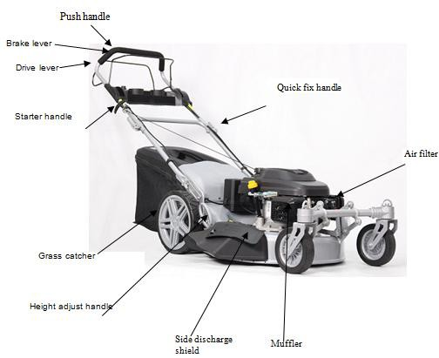
Leírás

Műszaki információk

Modell | HTDT562ES-1
Névleges teljesítmény | 3,5 kW
Sebesség | 2900/min
Vágási szélesség | 560 mm
Fűgyűjtő kapacitás | 75 L
Súly | 38,4 kg
Garantált hangteljesítményszint | 98 dB(A)
Hangteljesítményszint | 96,58 dB(A) K= 0,64 dB(A)
Hangnyomásszint | 84,9 dB(A) K= 2,5 dB(A)
Rezgés | Max 5,822m/s2; K=1,5 m/s²

ÖSSZESZERELÉS

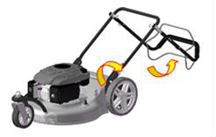
Fogantyú

Óvatosan csavarja ki a fogantyút, hogy ne csípje be és ne sértse meg a vezérlőkábeleket.
- Emelje fel a fogantyúkat, amíg az alsó fogantyúrész a kaszálási pozícióban be nem reteszelődik.
- Távolítsa el a védőpárnát, emelje a felső fogantyúrészt az alsó fogantyúra, és húzza meg mindkét fogantyúgombot.

Az első kerekek beállítása
A fűnyíró az első kerekek speciális kialakításának köszönhetően rendkívül rugalmas és manőverezhető. Ezeket az adott helyzetnek megfelelően az alábbiak szerint kell beállítani:
- A kerék beállítása rögzül, amint a rögzítő konzolok a helyükre pattannak. Ha a kereket más futási irányba kívánja állítani, a rögzítőkonzol felemelésével oldja ki. Hozza a kereket az új helyzetbe, és a rögzítő konzolok ismét a helyükre pattannak.
- Amennyiben az első kerekek továbbra is szabadon mozognak, emelje fel a rögzítő konzolokat (1), és ne helyezze őket a nyílásba, hanem helyezze őket a mellette lévő lemezre.

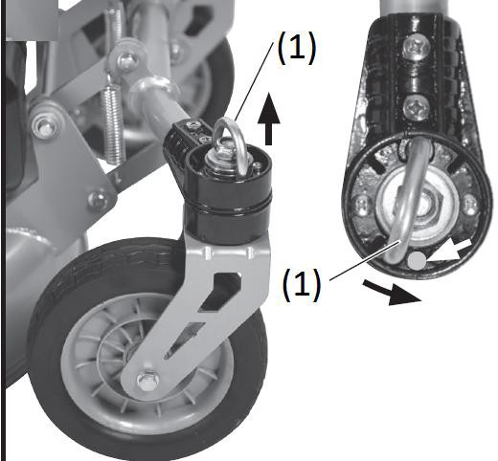

Útmutatás a fűzsák összeszereléséhez
A fűgyűjtő használata előtt a mulcsozó készletet/oldalsó ürítést el kell távolítani.

Rögzítse a fűgyűjtőt az 1-2. kép szerint.
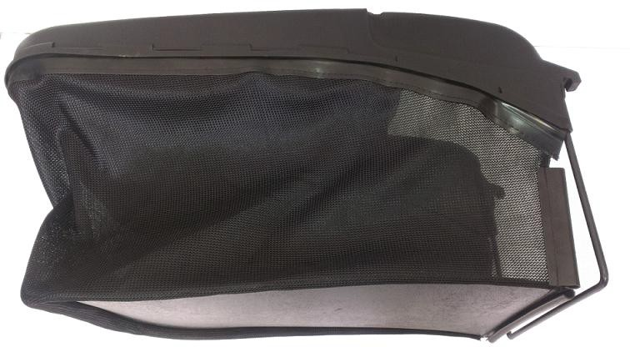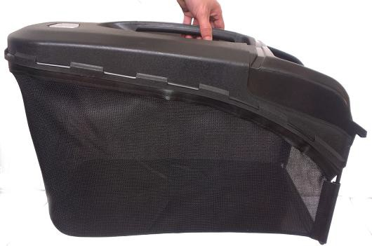

Nyissa ki a csappantyút, majd szerelje fel a fűgyűjtőt a szerszám hátulján lévő kampóra. Engedje ki a csappantyút.

Szedje szét a visszanyerési zsákot
Emelje fel a fedelet, és vegye ki a gyűjtőzsákot.

Oldalsó kisülés

Az oldalsó fűkifúvás használata előtt a fűgyűjtő kosarat távolítsa el.
- Nyissa ki az oldalsó kisülési csappantyút
- Emelje fel a fedelet.
- Akassza be az oldalsó ürítést. Engedje ki a csappantyút.
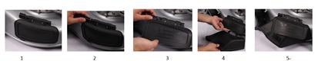

Mulcsozó készlet

A mulcsozó készlet használata előtt az oldalsó ürítést el kell távolítani.

Összeszerelés
- Távolítsa el a fűgyűjtőt, ha az be van szerelve.
- Emelje fel a fedelet.
- Helyezze be teljesen a mulcsozó készletet a szerszám hátulján.
- Nyomja meg a készletet, hogy rögzítse azt a helyén.
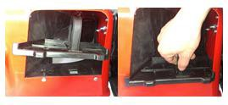
Szétszerelés
- Emelje fel a fedelet.
- Nyomja meg erősen a mulcsozószett közepét.
- Tartsa és húzza meg a fogantyút a mulcsozó készlet eltávolításához.

VÁGÁSI MAGASSÁG BEÁLLÍTÁSA

  - Húzza a kart kifelé, és tolja a kívánt pozícióba.
  - Nyomja befelé ismét a kart.

  - Állítsa be a megfelelő magasságot az első keréken is. A keréktartón lévő címke mutatja, hogy a gép melyik magasságot állította be. Lazítsa meg a szárnyas anyát, és rögzítse a kereket a kívánt pozícióban.
  - A bilincs meghúzása rögzíti a kereket a helyén. Ha a kerék az ellenkező irányba forog, emelje fel a bilincset az indításgátló eltávolításához. Hozza a kereket az új helyzetébe, és húzza vissza a bilincset.

ÜZEMANYAGTARTÁLY FELTÖLTÉSE

- Tartály feltöltése
FIGYELEM! A benzin rendkívül gyúlékony.
Tárolja az üzemanyagot kifejezetten erre a célra kialakított kannákban.
Az üzemanyagtartályt csak a szabadban és a motor beindítása előtt töltse fel. Az üzemanyagtartály feltöltésekor vagy az üzemanyag kezelésénél ne dohányozzon.
Soha ne nyissa ki az üzemanyagtartály kupakját, és soha ne töltsön üzemanyagot járó vagy meleg motorral.
Ha üzemanyag folyt ki, ne indítsa tovább a motort, vigye el a szerszámot a kifolyt üzemanyag helyétől, és vigyázzon, hogy ne keletkezzen szikra vagy láng, amíg az üzemanyaggőzök el nem oszlanak.
Teljesen zárja le az üzemanyagtartályt és az üzemanyagtartályokat.
Mielőtt a fűnyírót a kés karbantartásához vagy az olaj leeresztéséhez megdöntené, ürítse ki az üzemanyagtartályt.
FIGYELMEZTETÉS: Soha ne töltse fel az üzemanyagtartályt zárt térben, járó motor mellett, vagy mielőtt a motor használat után legalább 15 percig nem hűlt le.
FIGYELMEZTETÉS: Ne használjon nem engedélyezett benzint, például E15-öt és E85-öt. Ne keverje az olajat benzinnel, és ne módosítsa a motort, hogy alternatív üzemanyagokkal működjön. A nem engedélyezett üzemanyagok használata károsítja a motor alkatrészeit, és érvényteleníti a motor garanciáját. Az üzemanyagrendszer vízkő kialakulásától való megóvása érdekében adjon üzemanyag-stabilizátort az üzemanyaghoz. Nem minden üzemanyag azonos. Ha indítási vagy teljesítményproblémák lépnek fel, váltson szállítót vagy üzemanyagmárkát.

Az üzemanyagnak a következő kritériumoknak kell megfelelnie:
  - Tiszta, új és ólommentes benzin.
  - Legalább 87/87 AKI (91 RON) oktánszám. Nagy magasságban történő használathoz lásd alább
  - Legfeljebb 10% etanolt tartalmazó benzin elfogadható.
  - Távolítsa el az üzemanyagtartály kupakját. Adjon hozzá üzemanyagot.
  - Zárja le az üzemanyagtartályt a kupakkal.

Ne töltse túl. A motor beindítása előtt törölje le a kifolyt üzemanyagot.

- Motorolaj
Ajánlott olaj: SAE30 osztályú, jó minőségű mosószeres olaj használata ajánlott. Ne használjon speciális adalékanyagokat.

Olajtartály feltöltése
  - Nyissa ki az olajtartályt.
  - Töltse közvetlenül az olajat a tartályba. Ne töltse túl.
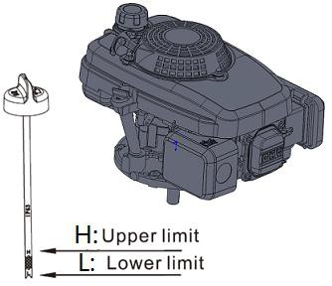
  - Zárja le az olajtartályt. Törölje fel a kifolyt folyadékot.

Az olajszint ellenőrzése
  - Ellenőrizze az olajszintet leállított és vízszintes állapotban lévő motorral.
  - Vegye ki a dugót/mérőpálcát az olajtartályból, és törölje le.
  - Az olajtartály dugóját/mérőpálcáját a képen látható módon, csavarás nélkül helyezze be a tartály nyakába, majd az olajszint ellenőrzéséhez vegye ki.
  - Ha az olajszint a mérőpálca alsó határához közel vagy az alatt van, vegye ki a mérőpálcát, és töltse fel az ajánlott olajtartályt a mérőpálca felső határáig (a mérőpálca alsó széléig). Ne töltse túl.
  - Cserélje ki az olajtartály dugóját/mérőpálcáját.
Felső határ : magassági határ
Alsó határ :alsó határ

OPERATION

Indítsa el a készüléket biztonságos és sík talajon, lehetőleg ne magas fűben. Ügyeljen arra, hogy a vágószerszámok ne érjenek tárgyakhoz vagy a talajhoz.

- Indítsa be a motort
  - Nyomja meg 3-szor az alapozó izzót
  - Húzza a hajtókar rudat a működésvezérlő rudat (vezérlőkar) a fogantyú irányába, és tartsa meg.
  - Húzza meg az indítókötelet.
  - Ha a motor beindul, lassan húzza vissza az indítókötelet.

- Állítsa le a motort
  - Engedje el a rudakat. A motor kikapcsol, és a penge lelassul. Várjon a penge teljes leállásáig.

- Kaszálás
  - Önjáró funkció
Az önjáró szerkezet a fogantyún lévő hajtókar megnyomásával és a fékkar egyidejű, a fogantyú irányába történő húzásával kapcsol be, amíg az be nem kattan. Az önjáró mechanizmus általi előrefelé irányuló vontatás megszűnik, amikor a hajtókart elengedik.
Az önjáró szerkezet leállításához a motor leállítása nélkül engedje el egy kicsit a hajtókart, amíg az önjáró szerkezet ki nem kapcsol. Húzza vissza a hajtókart a fogantyú felé, és folytassa a kaszálást az önjáró mechanizmus nélkül.

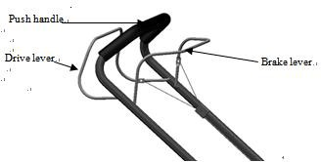

  - Munkautasítások
A fű megóvása érdekében a száraz füvet a lehető legtöbbször nyírja le.
Állítsa be a vágási magasságot úgy, hogy a gép ne legyen túlterhelt.
Vezesse a gépet mérsékelt sebességgel (sétálva) a lehető legegyenesebben a szíj mentén. A tökéletes kaszálási eredmény érdekében a sávoknak mindig néhány centiméterrel át kell fedniük egymást.
Ne hátráljon meg.
Mindig a lejtőkre merőlegesen dolgozzon.
Ha a pengék idegen tárgyakkal érintkeznek, azonnal állítsa le a motort. Várja meg, amíg a pengék teljesen leállnak, és ellenőrizze, hogy a készülék nem sérült-e meg. Csak akkor folytassa a munkát, ha a készülék nem sérült meg.
Kapcsolja ki a készüléket, ha munka közben hosszabb szüneteket tart, és ha a készüléket hordozza. Várja meg, amíg a pengék teljesen leállnak.
Minden használat után tisztítsa meg a készüléket a "Tisztítás és karbantartás" fejezetben leírtak szerint.

KARBANTARTÁS ÉS TÁROLÁS

A karbantartási és tisztítási munkálatokat a motor leállítása és a gyújtógyertya kihúzása mellett végezze el. Sérülésveszély! A karbantartási vagy tisztítási munkák elvégzése előtt hagyja lehűlni a szerszámot. A motor elemei forróak. Égési sérülések veszélye!
A pengék kezeléséhez viseljen kesztyűt.

Takarítási és általános karbantartási feladat
Minden vágás után gondosan tisztítsa meg a gépeket vízzel; távolítsa el az alváz belsejében felhalmozódott fűszermaradványokat és sarat, hogy elkerülje azok kiszáradását és ezáltal a következő indítás megnehezítését.
Az alváz belső oldalán lévő festékréteg idővel leválhat a levágott fű koptató hatása miatt; ebben az esetben azonnal avatkozzon be, és rozsdamentes festékkel javítsa ki a festéket, hogy megakadályozza a rozsda kialakulását, amely a fém korróziójához vezetne.
A csavarok eltávolításával vegye le a sebességváltó burkolatát, és évente egyszer vagy kétszer kefével vagy sűrített levegővel tisztítsa meg a sebességváltó és a hajtószíjak környékét.
Minden szezonban egyszer meg kell tisztítani a kerekeket. A tisztításhoz vegye le a kerekeket.

Pengék cseréje
A penge cseréjéhez oldja ki a csavart. A penge eltávolítása előtt ürítse ki az olajtartályt. A pengék kezelésénél viseljen kesztyűt.

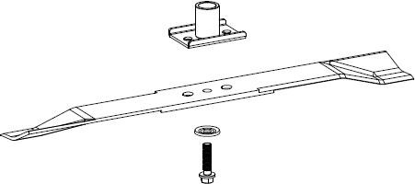

Olajcsere

Készítsen elő egy edényt az olaj felfogására, és húzza ki a leeresztőcsapot. Meg kell dönteni a gépet, hogy megbizonyosodjunk arról, hogy az összes olaj ki tudott menni. Miután az olaj kiürült, helyezzük vissza a leeresztő dugót, ügyelve arra, hogy az alátét a helyén legyen, és töröljük fel a kifolyt folyadékot.
Töltse fel SAE30 olajjal. Ne töltse túl.

Indítsa be a motort, és hagyja rövid ideig járni. Állítsa le a motort, várjon egy percet, és ellenőrizze az olajszintet. Szükség esetén töltse fel.

Gyújtógyertya
Miután a motor lehűlt, vegye ki a gyújtógyertyát. Tisztítsa meg a gyújtógyertyát drótkefével. Egy tapintásmérő segítségével állítsa be a hézagot 0,75 mm-re ( 0,030"). Szerelje vissza a gyújtógyertyát, ügyelve arra, hogy ne húzza túl.
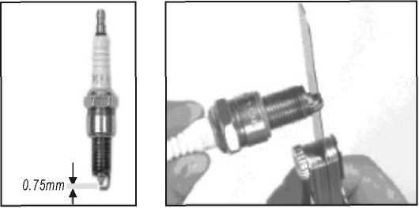

Légszűrő
Csatolja le a légszűrő fedelét, és vegye ki a szivacsos szűrőbetétet. A légbeömlőnyílásba kerülő tárgyak elkerülése érdekében helyezze vissza a légszűrőfedelet.
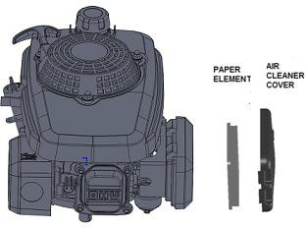

AZ ÜZEMANYAGTARTÁLY ÉS A KARBURÁTOR LEÜRÍTÉSE

- Helyezzen egy jóváhagyott benzintartályt a karburátor alá, és használjon tölcsért, hogy elkerülje az üzemanyag kiömlését.
- Távolítsa el a leeresztő csavart, majd állítsa az üzemanyagszelep karját ON állásba.
- Miután az összes üzemanyag a tartályba folyt, szerelje vissza a leeresztőcsavart és az alátétet. Szorosan húzza meg a leeresztőcsavart
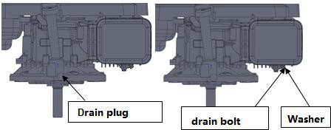

KARBANTARTÁSI ÜTEMTERV

SZOLGÁLTATÁS | Mielőtt | A után | 5 óra elteltével | 8 óra elteltével | 50 óra elteltével | Évente egyszer
 | Kaszálás
anyák, csavarok és csavarok ellenőrzése és meghúzása
Ellenőrizze az olaj-/üzemanyagszintet, és szükség esetén töltse fel az olajat/üzemanyagot.
Tiszta vezérlőelemek / hangszigetelés körüli terület
Cserélje ki a motorolajat
Légszűrők cseréje
Tisztítsa / állítsa be és cserélje ki a gyújtógyertyákat
A hangszigetelés és a szikraszűrő ellenőrzése
Tisztítsa meg a léghűtőrendszert

TÁROLÁS
Ugyanaz a benzin nem maradhat egy hónapnál tovább a tartályban. Alaposan tisztítsa meg a fűnyírót, és tárolja zárt, száraz helyen.

KÖRNYEZET
A környezet védelme érdekében javasoljuk, hogy a következő pontokat különös figyelmet fordítsuk:
- Mindig tiszta ólommentes benzint használjon.
- Az üzemanyagtartály feltöltésekor mindig használjon tölcsért és/vagy szintellenőrzővel ellátott benzinkannát, hogy elkerülje a kiömlést.
- Ne töltse meg teljesen az üzemanyagtartályt.
- Ne töltse túl a motorolajat.
- Az olajcsere során gondoskodjon arról, hogy az összes használt olajat összegyűjtse. Kerülje a kiömlést. Vigye a használt olajat egy újrahasznosító egységbe
- Ne dobja a használt olajszűrőt a szemetesbe. Vigye el egy újrahasznosító egységhez.
- Hiba esetén cserélje ki a hangtompítót. A javítás során mindig eredeti pótalkatrészeket használjon.
- Mindig forduljon szakemberhez, ha a karburátor beállítására van szükség.
- Tisztítsa meg a légszűrőt az utasításoknak megfelelően.
- Ha sok évnyi szolgálat után a gépet le kell cserélni, vagy már nincs rá szükség, javasoljuk, hogy a gépet küldje vissza a forgalmazónak újrahasznosításra.
- gyakran ellenőrizze a fűgyűjtőt, hogy nem kopott-e vagy romlott-e el;

SZOLGÁLTATÁS
Eredeti pótalkatrészeket a szervizműhelyek és számos kereskedő szállít. Javasoljuk, hogy a gépet évente egy hivatalos szervizbe vigye el a biztonsági berendezések éves szervizelésére, karbantartására és ellenőrzésére. Szervizelés és pótalkatrészekért forduljon ahhoz a kereskedőhöz, ahol a gépet vásárolta.

MEGFELELŐSÉGI NYILATKOZAT

BUILDER SAS

32, rue Aristide Bergès -Z1 31270 Cugnaux - Franciaország Tel. +33 (0) 5.34.502.502 Fax: +33 (0) 5.34.502.503

Az alább megnevezett gép
BENZINES FŰNYÍRÓ HTDT562ES-1
Sorozatszám: 20220115392-20220115606

Megfelel a következő európai irányelveknek:
Gépekről szóló 2006/42/EK EMC irányelv 2014/30/EU
Kibocsátási irányelv (EU) 2016/1628 és 2017/656/EU

Egyéb alkalmazandó iránymutatások:
Zajirányelv 2000/14/EK VI. melléklet és 2005/88/EK

Garantált hangteljesítményszint | 98 dB(A)
Hangteljesítményszint | 96,58 dB(A) K= 0,64 dB(A)

Alkalmazandó harmonizált szabványok:
EN ISO 5395-1:2013+A1:2018
EN ISO 5395-2:2013+A1:2016+A2:2017 EN ISO 14982: 2009

Bejelentett szervezet
Cugnaux, 2021.10.11.

Philippe MARIE / vezérigazgató

Felelős a műszaki dokumentációért: Olivier Patriarca

GARANCIA

GARANCIA
A gyártó az eredeti vásárlástól számított 2 évig garantálja a terméket az anyag- és gyártási hibák ellen. A garancia csak akkor érvényes, ha a termék háztartási használatra készült. A garancia nem terjed ki a normál elhasználódásból eredő meghibásodásokra.
A gyártó vállalja, hogy kicseréli a kijelölt forgalmazó által hibásnak minősített alkatrészeket. A gyártó nem vállal felelősséget a gép teljes vagy részleges cseréjéért és/vagy az ebből eredő károkért.
A garancia nem terjed ki a következőkből eredő meghibásodásokra:
  - elégtelen karbantartás.
  - a termék rendellenes összeszerelése, beállítása vagy működése.
  - a normál elhasználódásnak kitett alkatrészek.
A garancia nem terjed ki:
  - szállítási és csomagolási költségek.
  - az eszközt nem arra a célra használja, amire tervezték.
  - a gép használata és karbantartása a használati útmutatóban leírtaktól eltérő módon történik.
A folyamatos termékfejlesztés politikája miatt fenntartjuk a jogot a specifikációk előzetes értesítés nélküli módosítására vagy megváltoztatására. Ennek következtében a termék eltérhet a benne szereplő információktól, de a módosítást előzetes értesítés nélkül vállaljuk, ha az az előző tulajdonság javulásaként ismerhető fel.

A GÉP HASZNÁLATA ELŐTT FIGYELMESEN OLVASSA EL A KÉZIKÖNYVET.
A pótalkatrészek megrendelésekor kérjük, adja meg az alkatrészszámot vagy kódot, ezt a jelen kézikönyvben található pótalkatrészjegyzékben találja meg. Őrizze meg a vásárlási bizonylatot; e nélkül a garancia érvényét veszti. A termékkel kapcsolatos segítségnyújtás érdekében kérjük, vegye fel velünk a kapcsolatot telefonon vagy a weboldalunkon keresztül:
- +33 (0)9.70.75.30.30
  - https://services.swap-europe.com/contact
A webes platformon keresztül kell létrehoznia egy "jegyet".
- Regisztráljon vagy hozzon létre fiókot.
- Adja meg az eszköz hivatkozási számát.
- Válassza ki a kérés tárgyát.
- Írja le a problémát.
- Csatolja a következő fájlokat: számla vagy eladási bizonylat, fénykép az azonosító tábláról (sorozatszám), fénykép a szükséges alkatrészről (például: a transzformátor dugójának eltört csapjai).

TERMÉKHIBA

MI A TEENDŐ, HA A GÉPEM ELROMLIK?

Ha a terméket egy üzletben vásárolta:
- Ürítse ki az üzemanyagtartályt.
- Győződjön meg róla, hogy a gép teljes, a mellékelt tartozékokkal együtt, és tiszta! Ha ez nem így van, a javítóműhely el fogja utasítani a gépet.
Menjen a boltba a teljes géppel és a nyugtával vagy számlával.

Ha a terméket egy weboldalon vásárolta:
- Ürítse ki az üzemanyagtartályt.
- Győződjön meg róla, hogy a gép teljes, a mellékelt tartozékokkal együtt, és tiszta! Ha ez nem így van, a javítóműhely el fogja utasítani a gépet.
- Hozzon létre egy SWAP-Europe szolgáltatási jegyet az alábbi weboldalon: https://services.swap-europe.com.
a SWAP-Europe-on történő kéréshez csatolnia kell a számlát és a névtábla fényképét (sorozatszám).
- A gép leadása előtt vegye fel a kapcsolatot a javítóállomással, hogy megbizonyosodjon arról, hogy az rendelkezésre áll.
Menjen a javítóállomásra a teljes géppel, becsomagolva, a vásárlási számlával és a SWAP-Europe honlapról a szervizkérelem kitöltése után letölthető állomás-támogatási lappal együtt.
A BRIGGS & STRATTON, HONDA és RATO gyártók motorhibás gépei esetében kérjük, olvassa el a következő utasításokat.

A javításokat az említett gyártók jóváhagyott motorgyártói végzik, lásd a honlapjukat:
- http://www.briggsandstratton.com/eu/fr
- http://www.honda-engines-eu.com/fr/service-network-page;jsessionid=5EE8456CF39CD572AA2AEEDFD 290CDAE
- https://www.rato-europe.com/it/service-network

Kérjük, őrizze meg az eredeti csomagolást, hogy az értékesítés utáni visszaszolgáltatást lehetővé tegye, vagy csomagolja be a gépet egy hasonló méretű kartondobozba.
Az értékesítés utáni szolgáltatásunkkal kapcsolatos bármilyen kérdéssel kapcsolatban a https:// services.swap-europe.com weboldalunkon kérhet tájékoztatást.
Forróvonalunk továbbra is elérhető a +33 (9) 70 75 30 30-as számon.

GARANCIÁLIS KIZÁRÁSOK

A GARANCIA NEM TERJED KI:

- A termék beindítása és beállítása.
- A termék normál elhasználódásából eredő károk.
- A termék nem megfelelő használatából eredő károk.
- A nem a használati utasításnak megfelelő összeszerelésből vagy üzembe helyezésből eredő károk.
- A karburátorok 90 napon túli meghibásodása és a karburátorok elszennyeződése.
- Időszakos és szokásos karbantartási események.
- Olyan módosítási és szétszerelési műveletek, amelyek közvetlenül érvénytelenítik a garanciát.
- Olyan termékek, amelyek eredeti hitelesítési jelölése (márka, sorozatszám) megrongálódott, megváltozott vagy
visszavonták.
- Fogyóeszközök cseréje.
- Nem eredeti alkatrészek használata.
- Az alkatrészek törése ütések vagy kiugrások következtében.
- Tartozékok bontása.
- Bármilyen külső okkal összefüggő hibák és következményeik.
- Alkatrészek elvesztése és a nem megfelelő csavarozás miatti veszteség.
- Alkatrészek vágása és az alkatrészek meglazulásával kapcsolatos bármilyen kár.
- Túlterhelés vagy túlmelegedés.
- Rossz minőségű tápellátás: hibás feszültség, feszültséghiba stb.
- A termék élvezeti jogának megvonásából eredő károk a javításhoz szükséges idő alatt.
és általánosabban a termék immobilizálásával kapcsolatos költségek.
- A SWAP-Europe javítóállomás által készített becslést követően harmadik fél által készített második vélemény költségei.
- Olyan termék használata, amely olyan hibát vagy törést mutat, amely nem képezte a SWAP-Europe szolgáltatásainak azonnali bejelentése és/vagy javítása tárgyát.
- Szállítással és tárolással összefüggő romlás*.
- 90 napon túli indítók.
- Olaj, benzin, zsír.
- Nem megfelelő üzemanyagok vagy kenőanyagok használatával kapcsolatos károk.

* A szállítási jogszabályoknak megfelelően a szállítással kapcsolatos károkat 48 napon belül be kell jelenteni a fuvarozónak.
legfeljebb a megfigyelést követő órán belül ajánlott levélben, tértivevényes ajánlott levélben. Ez a dokumentum az Ön értesítésének kiegészítése, nem kimerítő lista.
Figyelem: minden megrendelést a kézbesítő jelenlétében kell ellenőrizni. A kézbesítő személy általi elutasítás esetén egyszerűen vissza kell utasítania a szállítást, és értesítenie kell a visszautasításról.
Emlékeztető: a tartalékok nem zárják ki a 72 napon belüli, tértivevényes ajánlott levélben történő értesítést.
órák.
Információk:
A termikus eszközöket minden szezonban teleltetni kell (a SWAP-Europe weboldalán elérhető szolgáltatás). Az akkumulátoroknak
tárolás előtt fel kell tölteni.

Érdeklődni, kérjük, lépjen kapcsolatba:
http://www. hyundaipower-fr. corn/
Tel.: +33(0)5.34 . 502 . 502 Fax: +33(0)5.34 . 502 . 503
32, Rue Aristide Berges 21 31270 Cugnaux, Franciaország
SAS
ÉPÍTŐ
Fabrique en Republique Populaire de Chine (PRC)

lmportee par BUILDER SAS, Franciaország Engedélyezte: Hyundai Corporation Holdings,Korea

